Dorota Kondraciuk

2021.04.08
W tym tygodniu mam dla was chłopcy do wykonania następujące zadania:

08.04.2021.(czwartek)

Zapoznać się z życiorysem i twórczością pisarza.
Obejrzyj wspólnie z rodziną baśń wybraną przez ciebie np. ,,Dziewczynka z zapałkami”, ,,Królowa śniegu”. www.youtube.com.

Hans Christian Andersen – król bajek.

Ładny to on nie jest, wygląda właściwie jak jego własne brzydkie kaczątko, tylko że jego umysł rozwinął się w łabędzia – powiedział o Andersenie dwunastoletni syn poetów Elżbiety i Roberta Browningów.
Hans Christian Andersen - audycja Wojciecha Trojanowskiego o duńskim bajkopisarzu nadana z okazji 100. rocznicy jego śmierci (RWE, 3.08.1973)
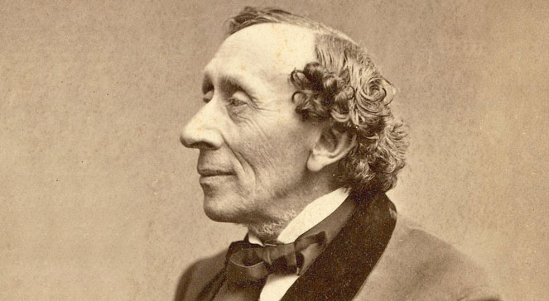
Hans Christian Andersen Foto: Wikipedia/domena publiczna
1 grudnia 1835 roku duński pisarz Hans Christian Andersen opublikował swój pierwszy zbiór baśni.
Chłopięce marzenia o sławie
Pisarz urodził się 2 kwietnia 1805 roku w Odense. Jego ojciec, Hans Andersen był biednym szewcem, zaś matka Anna Maria pracowała jako praczka. Christian lubił szyć sukienki dla lalek, które wystawiał potem w kukiełkowym teatrze zrobionym przez swojego ojca.
Jako dziecko Andersen zwracał na siebie uwagę wysokim wzrostem, długim nosem, blisko osadzonymi oczami i dużymi stopami. Wspominał o tym w swoich pamiętnikach: ”Byłem zawsze zamyślony, podobno jakiś dziwny, zupełnie inny niż zwykli chłopcy, a dzieci tego nie lubią. Byłem niezdarny i nie chciano się ze mną bawić. - Ty Guliwer, nóg nie pogub – krzyczały łobuzy, a ja się czerwieniłem i nie wiedziałem jak te nogi olbrzymie ukryć”.
Wizyty jego obłąkanego dziadka, który czasem przychodził cały ustrojony w pierze i w pióra jeszcze powiększały uczucie głębokiego upokorzenia. “Chciałem ruszyć w świat, szukać szczęścia i wrócić do swego miasta sławnym człowiekiem. Niech się później wstydzą, że mi tak strasznie dokuczali “ - pisał Hans Christian Andersen. Nie wiedział kim chce być, ale wiedział na pewno, że chce być sławny i bogaty.
Po szczęście do stolicy
Andersen opuścił Odense w 1918 roku w wieku 14 lat. Wyruszył do Kopenhagi, aby spróbować swoich sił jako aktor, tancerz lub śpiewak. Po bezowocnych próbach otrzymania pracy aktora w Duńskim Teatrze Królewskim, ubłagał aby przyjęto go chociaż do chóru. Na śpiewaniu zarabiał jednak grosze i strasznie biedował, do tego, kiedy zaczął przechodzić mutację i tracić swój piękny sopran znalazł się na bruku.
I właśnie w tym momencie jego życia uśmiechnęło się do niego szczęście. W 1822 roku, dzięki wsparciu Jonasa Collina, jednego z dyrektorów Teatru Królewskiego, Andersen otrzymał stypendium królewskie, które umożliwiło mu naukę w szkole w Slagelse, a później studia na Wydziale Filozofii Uniwersytetu w Kopenhadze. Uczył się, pisał wiersze, powieści i sztuki teatralne, które jednak w większości zostały zapomniane.
Pierwszy jego prawdziwy sukces wiąże się z wydaniem powieści “Improwizator”, opartej na wrażeniach z podróży po Włoszech. Książka ta przyniosła Christianowi sławę nie tylko w rodzinnej Danii, ale też w Anglii i Niemczech.
Bajki nie tylko dla dzieci
W tym samym 1835 roku ukazał się drukiem pierwszy zbiór bajek autorstwa Hansa Christiana Andersena. Bajki, wśród nich także sławna “Księżniczka na ziarnku grochu”, spotkały się z surowym osądem wielu krytyków, którzy zarzucali im brak wartości wychowawczej i zbyt swobodny styl, zbliżony do potocznej mowy.
Pisali wtedy o Andersenie: “Beztalencie, pyszałek, próżność go rozsadza, chytry na zaszczyty, zły patriota. Dzieci podobno zgoła nienawidzi, a taki skąpy, że nawet żenić się nie chce. A poza tym nienormalny, dziwadło po prostu. Cała postawa, wyraz twarzy i choćby te potworne nogi zdradzają wyraźnie, że to prostak z Funen. “
Niezrażony Andersen dalej pisał bajki, które pomyślane były i dla dzieci, i dla dorosłych. Po pierwszym tomie przyszły następne. Nowa książka na Boże Narodzenie każdego roku była jakby prezentem gwiazdowym dla dzieci. Andersen tworzył baśnie pomiędzy 1835 a 1872 rokiem, w sumie napisał ich 156. Do najbardziej znanych należą: “Księżniczka na ziarnku grochu”, “Królowa śniegu”, “Słowik”, “Dziewczynka z zapałkami”, “Nowe szaty cesarza”, “Brzydkie kaczątko”, “Świniopas”, “Calineczka”.
Pisarz dużo podróżował po Europie, Azji Mniejszej i Afryce, opisując swoje wrażenia z wypraw w książkach podróżniczych. Jest on autorem wydanej w 1855 roku autobiografii "Baśń mojego życia" oraz kilku powieści, m.in. "Tylko grajek" (1837) i "Piotr Szczęściarz" (1870).
Jego baśnie trafiły w daleki świat i tam znalazły uznanie, to stamtąd przyszła do pisarza sława. Z czasem przycichli tez złośliwi krytycy, a cała Dania zaczęła Andersena czcić i otaczać opieką.

Spełnienie marzeń
Syn biednego szewca był przyjmowany przez królów i książąt jako honorowy gość, przyjaźnił się ze wszystkimi sławnymi ludźmi swoich czasów: Karolem Dickensem, Honoriuszem Balzakiem, Henrykiem Ibsenem, rzeźbiarzem Bertelem Thorvaldsenem, szwedzką śpiewaczką Jenny Lind, którą zachwycał się Chopin oraz innymi autorami bajek – braćmi Grimm.
Dopiero gdy już był bardzo stary doczekał się tego, o czym marzył gdy miał 14 lat. Odense, to samo miasto, gdzie kiedyś poza matką nikt nie chciał go znać, uroczyście i z pompą nadało mu honorowe obywatelstwo. - Już mu nie przeszkadzał ani nos, ani wąskie ramiona, ani okropne nogi – podsumowywał Wojciech Trojanowski.
Hans Christian Andersen zmarł 4 sierpnia 1875 roku w Rolinghed koło Kopenhagi.

